Daten

Mit „Daten“ bezeichnet man in der Informatik Zahlen, die in irgendeiner Form „gespeichert“ werden können. „Speichern“ bedeutet, dass ein Computer sich diese Zahlen für eine gewisse Zeit merken kann. Gespeicherte Daten können dann in Programmen verwendet, oder den Menschen, die den Computer bedienen, angezeigt werden.

Daten können alles mögliche sein: Texte, Bilder, Tonaufnahmen, Videos usw. Sie müssen sich nur durch Zahlen darstellen lassen. Dafür haben sich Informatiker viele Codierungen ausgedacht:
- Text lässt sich einfach codieren, indem jedem Buchstaben eine Zahl zugeordnet wird.
Im ASCII-Code ist z.B. A = 65, B = 66, C = 67 usw.
- Bilder bestehen aus einzelnen, farbigen Bildpunkten (Pixeln). Die Farbe eines Pixels kann in die Grundfarben Rot, Grün und Blau aufgeteilt werden, die jeweils unterschiedliche Helligkeit haben. Die Helligkeit wird dann durch eine Zahl codiert.
Für die Farbe Orange ist z.B. der Rot-Anteil ganz hell und bekommt die Zahl R = 255.
Der Grün-Anteil ist weniger hell, G = 128, und der Blau-Anteil ist ganz dunkel, B = 0.
- Programme bestehen aus einzelnen Befehlen für den Prozessor. Jeder Befehl, wie z.B.
„Addiere die Zahlen in Register AX und BX“, wird durch eine Zahl codiert.

Eine Einheit, um die Menge von Daten anzugeben, ist das Byte. Um einen Buchstaben zu speichern, braucht es ein bis zwei Byte, für die Farbe eines Pixels vier Byte. Wie andere Einheiten kann man Größenordnungen wie Kilo oder Mega verwenden: Ein Kilobyte (KB) sind in der Informatik allerdings nicht 1000 Byte, sondern 1024 (weil 1024 eine Zweierpotenz ist). Entsprechend bezeichnet ein Megabyte (MB) 1024 Kilobyte oder 1.048.576 Byte, ein Gigabyte GB sind 1024 Megabyte und ein Terabyte (TB) sind 1024 Gigabyte.

Zur Einordnung: Ein digitales Foto von guter Qualität braucht zwischen 2 und 6 Megabyte (MB),
ein 90 minütiger Film in DVD-Qualität ca. 2 Gigabyte (GB).

Datenspeicherung

Daten sollen oft über längere Zeit aufbewahrt werden. Zum Beispiel stehen Youtube-Videos meist über viele Jahre zur Verfügung. Die Daten, die das Einwohnermeldeamt zu den Bürgern sammelt, müssen noch länger aufgehoben werden und dürfen auch nicht versehentlich verschwinden.

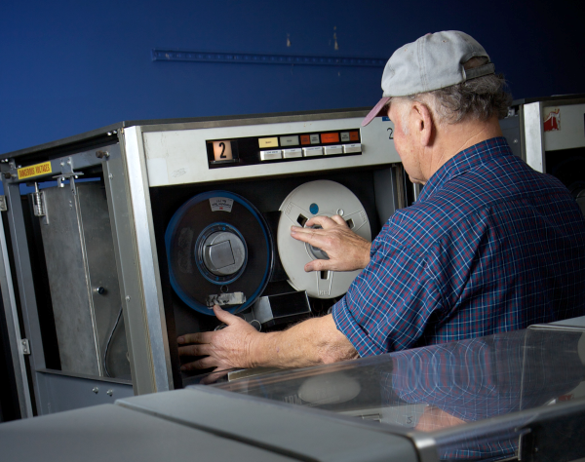
Es braucht daher Möglichkeiten, Daten (also die Zahlen, mit denen sie codiert sind), lange und zuverlässig zu aufzubewahren, zu „speichern“. In den Anfangsjahren der Computerentwicklung wurden Daten auf Magnetbändern gespeichert, die ähnlich aussahen wie altmodische Filmrollen. Auf Magnetbändern kann man sehr viele Daten speichern, aber es dauert relativ lange, um die Daten auf die Bändern zu schreiben oder später zu finden und zu lesen.

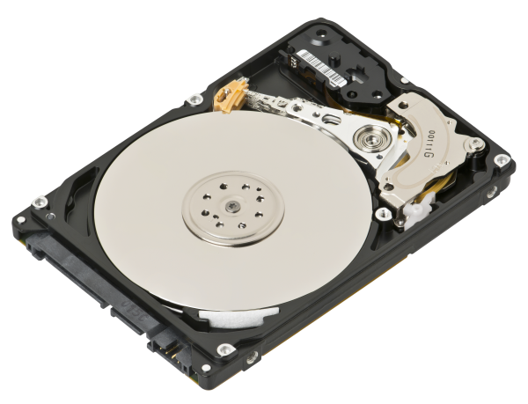
Daher kamen Techniker auf die Idee, runde Scheiben aus Metall zu verwenden und mithilfe von Elektromagneten Daten auf diesen Scheiben zu speichern. Die Scheiben drehen sich mit hoher Geschwindigkeit (5400 oder 7200 Umdrehungen pro Minute), so dass sehr schnell Daten gelesen bzw. geschrieben werden können. Diese Geräte heißen Festplatte.
Die geöffnete Festplatte rechts auf dem Foto enthält mehrere Scheiben untereinander. Gut zu sehen ist der „Schreib-Lese-Kopf“, der sich nach links und rechts bewegen und so jede Stelle der Scheiben erreichen kann.
So öffen wie auf dem Foto darf man eine Festplatte übrigens nicht – Staub würde das Innere sofort unbrauchbar machen und man könnte das Gerät nicht mehr verwenden.

HDD und SSD

Festplatten mit den sich drehenden Scheiben (engl. hard disk drive, HDD) werden auch heute noch eingesetzt. Sie sind relativ günstig zu produzieren und können aktuell etwa bis zu 12 Terabyte speichern. Vor einigen Jahren wurden neuartige Festplatten entwickelt, die sogenannten „solid state disks“ (SSD). Sie verwenden schnelle Speicherzellen, ähnlich denen von USB-Sticks. Sie sind schneller als HDDs, und da sie keinen Motor oder andere mechanische Teile brauchen, sind sie auch länger haltbar – allerdings auch deutlich teurer. In PCs wird daher oft eine kleinere SSD von 250 oder 500 GB für das Betriebssystem, und eine große HDD als Datenspeicher eingebaut.

Festplattencontroller und Kabel

Eine Festplatte ist über ein Kabel mit einen Festplattencontroller verbunden. Der Controller ist meist im Mainboard integriert. Die Daten fließen also von der Festplatte über ein Kabel an den Festplattencontroller, und von dort über den Chipsatz weiter zu anderen Komponenten.

Die heutigen Festplattencontroller heißen meist „SATA-Controller“. Die Kabel heißen entsprechend SATA-Kabel und sind meist rot. Für Server (also leistungsfähige Computer in Rechenzentren) gibt es auch RAID-Controller, an die man mehr Festplatten anschließen kann, und die dafür sorgen können, dass Daten nicht verloren gehen, wenn eine Festplatte kaputt geht.

Tipps für die Recherche

Wie funktioniert das Schreiben und Lesen von Daten auf eine Festplatte genau?
Welche Hersteller von Festplatten gibt es?
Wofür stehen SATA und RAID?
Was bedeutet der Begriff „data rot“?
Finde Bilder zu Festplattencontrollern, Kabeln, SSDs usw.

Autor: Christian Pothmann – cpothmann.de, freigegeben unter CC BY-NC-SA 4.0, Februar 2022
Quellen: Magnetbänder: en.wikipedia.org, CC BY 2.0; Festplatte: en.wikipedia.org, CC BY-SA 3.0

